Тематичний тиждень «Тиждень щасливої дитини»

2 день

"День дружби"
Дата: 02.06.2020 р.

Мета: Уточнити уявлення дітей про дружбу, сприяти усвідомленню дітьми важливості дружби в житті людини;виховувати позитивні морвльні якості: доброзичливість,щирість, дружелюбність, тактовність.

У народі кажуть: «Дружба та братство – найкраще багатство». Хто має вірного друга – може розраховувати на його допомогу, тому ніколи не сумно, бо для друзів завжди знайдеться купа веселих цікавих справ.

Пригадайте з дитиною прислів’я та приказки про дружбу (Запропонуйте дитині пояснити зміст )
- Людина без друзів, що дерево без коріння.
- Не той друг, хто медом маже, а той, хто правду каже.
- Нових друзів май, старих не забувай.
- Друга за гроші не купиш.
- Друг-боягуз гірше ворога.

Мультфільм « Дружба»
https://www.youtube.com/watch?v=au6zMAyHHmc&t=272s

Запитайте у дитини
- Як вона розуміє слово «дружба»?
- Хто найкращий друг вашої дитини ?

Ідеї для виготовлення поробок
Зробіть подарунок для друга .В цьому відео ми навчимося робити чудову вітальну листівку-аплікацію своїми руками.
https://www.youtube.com/watch?v=EjQEzArzuBs

Кращі вірші про дружбу українською мовою, які навчать дітей цінувати стосунки між друзями, ставитись до них із повагою і завжди допомагати одне

одному. Дитячі вірші про дружбу дуже цікаві, вони читаються легко і з задоволенням!
Почитайте дітям вірші про дружбу , за бажанням вивчіть один з них.
http://www.megaznaika.com.ua/lyrics/category/virshi-pro-vady-i-chesnoty/virshi- pro-druzhbu/

Відпочиньте разом з дитиною
Фізкультхвилинка « Вверх і вниз» https://www.youtube.com/watch?v=pcLMi59Pqhw

Сьогодні наш музичний керівник пропонує поспівати гарні пісеньки про дружбу, але, щоб почати співати нам потрібно підготувати голосовий апарат. Отож, розпочинаємо з розспівки .
Розспівка https://www.youtube.com/watch?v=URqPEcjFPWI рекомендовано співати на будь який голосний звук , не називаючи ноти . Наприклад:
а-а-а-а-а-а-………о-о-о-о-о-о-о…….у-у-у-у-у-у-…

Можемо розпочинати співати:
Пісня Дружба (+) караоке https://www.youtube.com/watch/?v=Cuojjg_xnEI Світнемовкольоровий луг (+) з текстом https://www.youtube.com/watch?v=RuqePaGMkhM Проходимо онлайн-тести https://learning.ua/matematyka/doshkilniata/sezony
https://learning.ua/matematyka/doshkilniata/zapovniuiemo-ostanniu-chastynu- poslidovnosti

Цей мультик потрібно подивитись разом з дитиною «Мотузки» — історія про дружбуhttps://www.youtube.com/watch?v=rajnbzd27PM

Слова тут зайві… Надзвичайно зворушливе відео показує, що можна дивитися на людей із особливими потребами інакше.

.

ДОДАТКИ

Встанови послідовність цифр

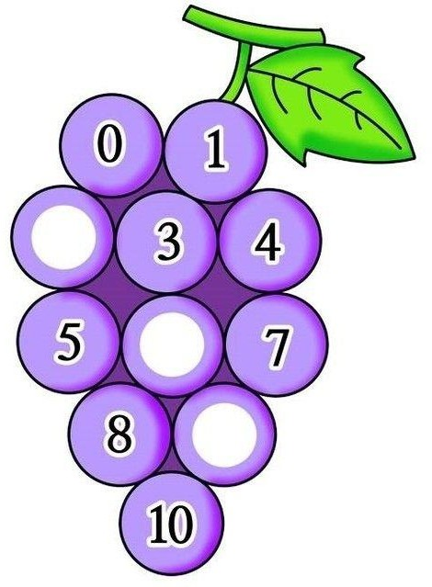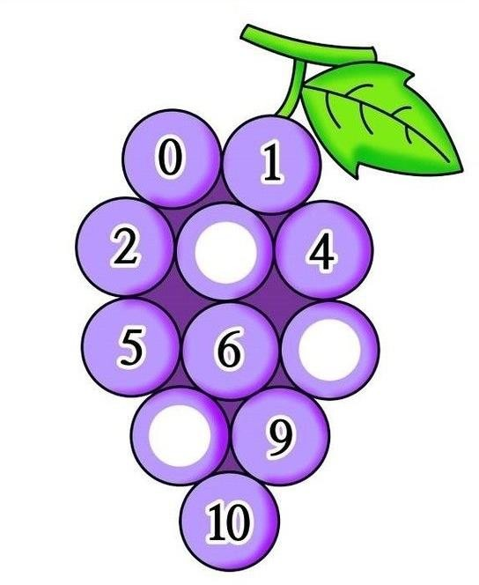

Будь справжнім другом :допоможи мавпеняті обрати правильний шлях до улюблених ласощів
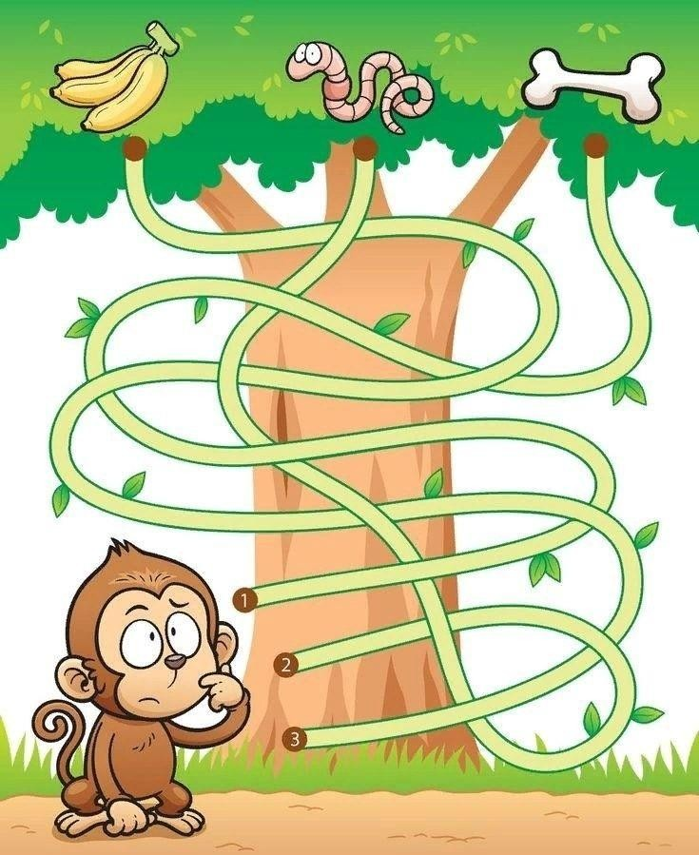

Давай порахуємо
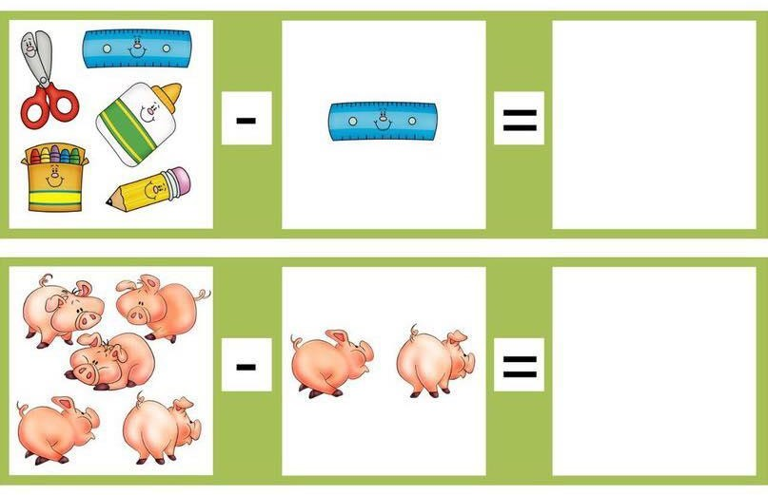
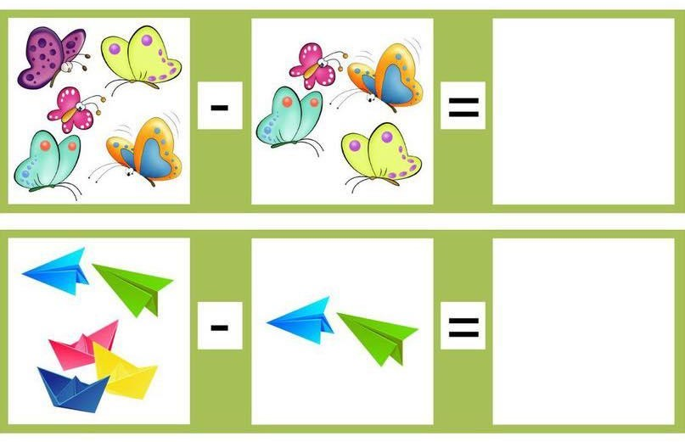

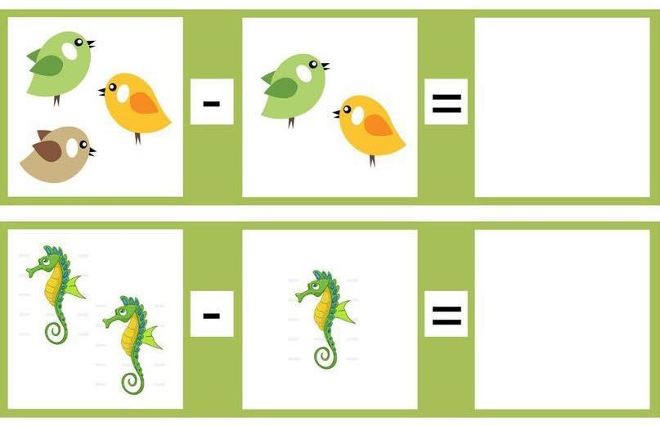

Давай проплескаємо слова та визначимо кількість складів у слові
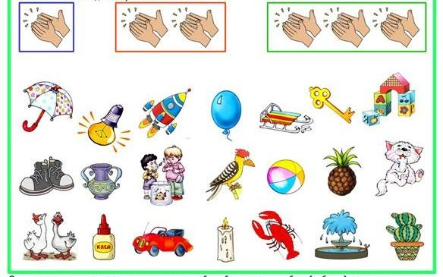

Спробуй скласти речення за схемою
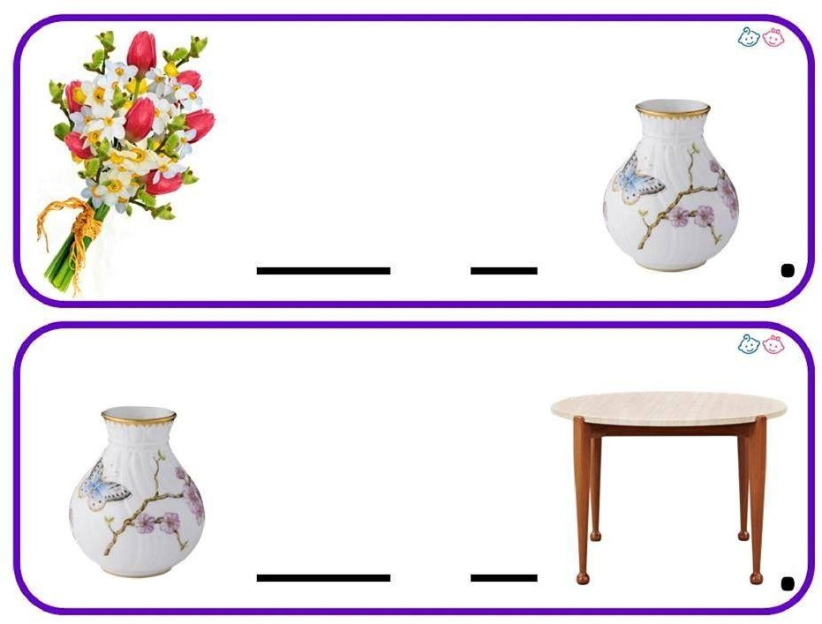

РОЗМАЛЮЙ

